БИЗНЕС-
КОНЦЕАЦИЯ

«Организация группы продленного дня»

Саратовская область

2023 год

1. Для организации группы продленного дня необходимо зарегистрироваться в качестве самозанятого или ИП
* Для оформления в качестве ИП постановка на учет осуществляется в отделении ИФНС по месту постоянной регистрации гражданина (лично, через МФЦ).
Список необходимых документов:
- документ, удостоверяющий личность (паспорт);
- ИНН;
- квитанция об уплате госпошлины в размере 800 руб. Сформировать квитанцию на уплату госпошлины можно с помощью сервиса «Уплата госпошлины» (С 01.01.2019 при направлении документов для государственной регистрации в форме электронных документов, в том числе через МФЦ, уплачивать государственную пошлину не требуется!);
- заявление по форме № Р21001:
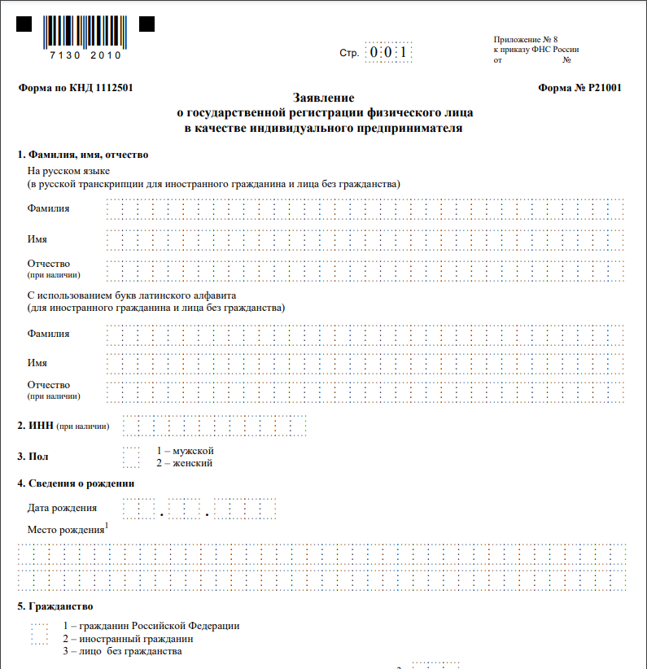

Также нужно определиться с видом предпринимательской деятельности (ОКВЭД).
Через 3 рабочих дня после подачи документов в налоговом органе можно получить лист записи ЕГРИП.
* Для оформления в качестве самозанятого достаточным будет установить приложение «Мой налог» на свой телефон. Приложение «Мой налог» можно скачать с Google Play Market или App Store.
Оформление в качестве самозанятого гражданина абсолютно бесплатное.
Размер налога на профессиональный доход – 4%.
Более подробную информацию о приложении можно получить на сайте ФНС России (https://npd.nalog.ru/app/):
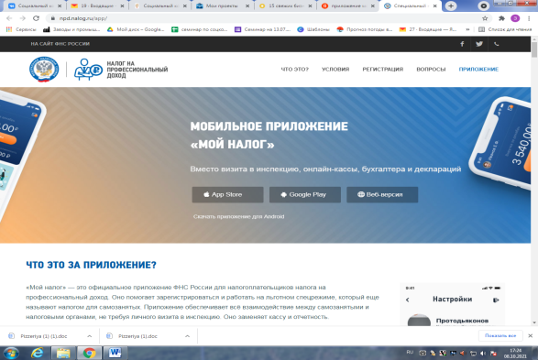

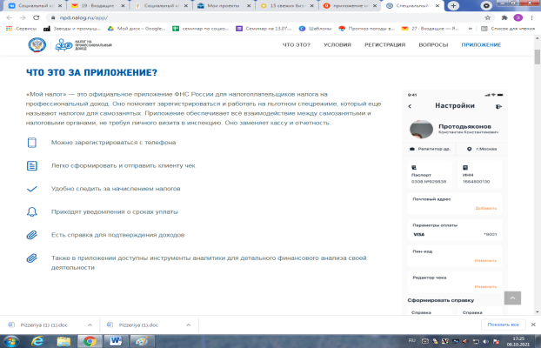

2. Выбрать место для осуществления деятельности и установить режим работы
Если Вы зарегистрированы в качестве ИП необходимо:
- найти помещение, в соответствии c санитарными требованиями.
При выборе подходящего помещения стоит обратить внимание на месторасположение:
- помещение должно находиться в жилом массиве не далеко от школы.
Режим работы
График устанавливается по согласованию с родителями.

3. Рассчитать затраты, необходимые для реализации проекта
№  п/п | Наименование позиции | Кол-во  (ед.) | Стоимость  (руб.)
1 | Мебель для занятий комплект (стол раскладной, стул - 8 шт.) | 1 | 40 000
2 | Оборудование обеденной зоны | 1 | 10 000
3 | Косметический ремонт помещения | 1 | 50 000
4 | Шкаф для одежды | 1 | 20 000
5 | Диванчик детский | 1 | 20 000
8 | Кухонные принадлежности, рабочий инвентарь | 1 | 7 000
9 | Канцтовары | 1 | 4 000
10 | Фильтр для воды | 1 | 1 000
11 | Лампа для дезинфекции помещения | 1 | 5 000
ИТОГО |  |  | 157 000

4. Предусмотреть объем услуг для оказания населению
№ п/п | Вид услуги | Расчет для города |  |  | Расчет для районов
 |  | Кол-во (ед.) | Стоимость(руб.) | Итого/ месяц (руб.) | Кол-во (ед.) | Стоимость (руб.) | Итого/ месяц (руб.)
1 | Уход и присмотр за детьми | 8 | 4 000 | 32 000 | 8 | 3 500 | 28 000
 | Итого |  |  | 32 000 |  |  | 28 000

5. Рассчитать перечень постоянных и переменных расходов
Перечень постоянных расходов | Среднемесячные расходы
 | город | район
Коммунальные услуги | 1 000 | 500
Услуги банка | 1 500 | 1 500
Телефон | 500 | 500
Реклама | 500 | 500
Канц. товары | 3 000 | 3 000
Инвентарь, моющие средства | 2 000 | 2 000
ИТОГО | 8 250 | 8 000

6. Расчет налоговых платежей в бюджет
Вид налога | Как рассчитать
Если Вы индивидуальный предприниматель
УСН | При объекте налогообложения «доходы» ставка составляет - 6%  При объекте налогообложения «доходы минус расходы» ставка составляет -15%  Для впервые зарегистрированных ИП установлена налоговая ставка в размере 0% на два года (налоговые каникулы)
Патент | Установленный размер потенциально возможного к получению годового дохода (59 667,00 в области)* 6% = 3 580  Для впервые зарегистрированных ИП установлена налоговая ставка в размере 0% на два года (налоговые каникулы)
Если Вы самозанятый гражданин

НПД | Сумма дохода*4%

Расчет средней величины налоговых отчислений и страховых взносов
Вид налога | Город |  | Район
для ИП
 | ПСН | УСН | ПСН | УСН
Сумма налога | 0,0 | 0,0 | 0 | 0,0
Фиксированные  взносы ИП  (32 448+8 426 )= 40 874+1%(если доход более 300 тыс. руб.) | 3 476,00 | 3 476,00 | 3 436,00 | 3 436
ИТОГО: | 3 476,00 | 3 476,00 | 3 436,00 | 3 436,00
Налог на профессиональный доход (НПД) – для самозанятых граждан
Сумма налога | 1 280 |  | 1 120

Сравнительная таблица режимов налогообложения
 | Самозанятый | ИП
Системы налогообложения | НПД | УСН, НПД, патент
Страховые взносы | нет обязанности платить | 40874 рублей + (1% от годовой суммы дохода, превышающей  300 000 руб. при УСН)
Лимит доходов в год | 2,4 млн. руб. | УСН - 150 млн. руб.,  ПСН - 60 млн. руб.
Онлайн-касса | не требуется | Обязательна с 01.07.2021
Бухгалтерский учет | не ведет | УСН - ведет;  ПСН - ведет учет доходов
Отчетность | не сдает | УСН - сдает;  ПСН - не сдает
Наемный труд | не вправе нанимать работников | Вправе нанимать работников:  при УСН до 100 человек;  при ПСН до 15 человек.

Фиксированные взносы ИП в год (справочно)
Вид взноса |  | Сумма
 |  | город | район
Фиксированный взнос в ПФР, уплачиваемый всеми ИП  (с учетом ФФОМС) (32 448 руб. + 8 426 руб.) |  | 40 874 | 40 874
Фиксированный взнос, доплачиваемый ИП, если годовой доход превышает 300 000 руб. при УСН  (1% от годовой суммы дохода, превышающей 300 000 руб., но не более - 227 136 руб.) | год | 840 | 360
 | месяц | (70) | (30)
ИТОГО: |  | 41 714 | 41 234

7. Финансовые результаты деятельности
№ п/п | Наименование | Величина показателей
 |  | Город |  |  | район
 | показателей | ПСН | УСН | НПД | ПСН | УСН | НПД
1. | Выручка от оказания услуг (руб.) | 32 000 | 32 000 | 32 000 | 28 000 | 28 000 | 28 000
2. | Себестоимость услуг | 11 726 | 11 726 | 9 530 | 11 436 | 11 436 | 9 120
2.1 | Постоянные расходы (руб.) | 8 250 | 8 250 | 8 250 | 8 000 | 8 000 | 8 000
2.2 | Налоги (руб.) | 3 476,00 | 3 476,00 | 1 280 | 3 436,00 | 3 436,00 | 1 120
3 | Чистая прибыль (руб.) | 20 274 | 20 274 | 22 470 | 16 564 | 16 564 | 18 880

Важное:
Приобрести необходимый инвентарь, мебель и другое можно на сайтах:
- «Яндекс Маркет» (https://market.yandex.ru/).

Для ведения деятельности нужно иметь предпринимательское образование и навыки, пройти обучение можно в:
- Общество с ограниченной ответственностью «Бизнес – инкубатор Саратовской области» (г. Саратов, ул. Краевая, д.85, тел.: 8(8452) 24-54-78.

2. Санитарные требования
Требования к помещению регламентируются Постановлением Главного государственного санитарного врача Российской Федерации от 19 декабря 2013 г. № 68 «Об утверждении СанПиН 2.4.1.3147-13 «Санитарно-эпидемиологические требования к дошкольным группам, размещенным в жилых помещениях жилищного фонда» (зарегистрировано в Минюсте РФ 3 февраля 2014 г. Регистрационный N 31209).
Предприниматели самостоятельно подготавливают группу к открытию в соответствии с санитарными правилами и перед началом работы уведомляют Управление Роспотребнадзора по Саратовской области.
В ходе проведения проверок осуществляется надзор за выполнением требований санитарного законодательства.
Основными нормативным документом, в соответствии с которым осуществляется деятельность парикмахерских и салонов красоты является СанПиН.

Памятка
«Требования к учреждениям по уходу и присмотру детей дошкольного возраста»
1. Общие положения
Предлагаемые материалы адресованы руководителям образовательных организаций всех форм собственности, индивидуальным предпринимателям, медицинским работникам, родителям и другим юридическим, физическим лицам, занимающимся вопросами организации ухода и присмотра детей дошкольного возраста.
Памятка разработана в соответствии:
- СанПиН 2.4.1.3147-13 "Санитарно-эпидемиологические требования к дошкольным группам, размещенным в жилых помещениях жилищного фонда»;
- СанПиН 2.4.1.3049-13 "Санитарно-эпидемиологические требования к устройству, содержанию и организации режима работы дошкольных образовательных организаций";
- ГОСТ Р 57597-2017 «Услуги бытовые. Уход и присмотр за детьми. Общие требования»;
- Письмо Министерства образования и науки Российской Федерации от 05.08.2013 года «Об организации различных форм присмотра и ухода за детьми» № 08-1049;
- Постановление Правительства РФ от 16.07.2009 года «Об уведомительном порядке начала осуществления отдельных видов предпринимательской деятельности», предусмотрено уведомление о начале предпринимательской деятельности, связанной с предоставлением социальных услуг» №584.
2. Общие требования к организации работы групп по уходу и присмотру за детьми дошкольного возраста
В организациях по присмотру и уходу за детьми должны быть обеспечены условия пребывания детей, режим дня и организация питания в соответствии с гигиеническими требованиями. Особое внимание следует обратить на организацию медицинского обслуживания детей в соответствии с законодательством Российской Федерации, прохождение медосмотра персонала, наличие личных медицинских книжек, оформленных в установленном порядке.
Неукоснительное соблюдение требований санитарного законодательства – залог здоровья детей и сохранения стабильной эпидемиологической обстановки в детских организованных коллективах.
Услуга по уходу и присмотру может быть оказана индивидуальными предпринимателями, организациями (далее - Поставщик услуги), зарегистрированными в налоговых органах по "Предоставление социальных услуг без обеспечения проживания".
Взаимоотношения между Поставщиком услуги и родителями (законными представителями) регулируются договором, включающим в себя взаимные права, обязанности и ответственность сторон, возникающие в процессе оказания услуги, длительность пребывания ребенка, а также расчет размера платы, взимаемой с родителей (законных представителей) за оказание услуги.
Услуга по уходу и присмотру предполагает пребывание ребенка по месту оказания услуги в течение полного дня (не менее 5 часов).
Услуга по уходу и присмотру в зависимости от длительности пребывания ребенка включает в себя:
- без организации питания и сна не более 3 – 4 часов;
- при пребывании ребенка не более 5 часов - с организацией однократного приема пищи, прогулки продолжительностью не менее 1 часа, без организации сна;
- при пребывании ребенка более 5 часов - с организацией питания, с интервалом приема пищи 3 - 4 часа, прогулок продолжительностью не менее 1 часа и сна.
Услуга по уходу и присмотру может быть дополнена услугой по развитию, оздоровлению ребенка в соответствии с договором, заключенным между Поставщиком услуги и родителями (законными представителями) ребенка.
Услуга по уходу и присмотру может быть организована:
- в жилом помещении (жилой дом, часть жилого дома, квартира, за исключением подвального и цокольного этажей) с учетом соблюдения прав и законных интересов проживающих в этом жилом помещении граждан, соседей, требований пожарной безопасности, санитарно-гигиенических, противоэпидемических и иных требований законодательства;
- в приспособленных для этих целей помещениях, соответствующих санитарно-гигиеническим нормам и требованиям безопасности.
Лица, осуществляющие деятельность, непосредственно связанную с оказанием услуги по уходу и присмотру за детьми, проходят периодическое медицинское обследование.
К деятельности, непосредственно связанной с оказанием услуги по уходу и присмотру за детьми, не допускаются лица:
- лишенные права заниматься педагогической деятельностью в соответствии с вступившим в законную силу приговором суда;
- имеющие неснятую или непогашенную судимость за умышленные тяжкие и особо тяжкие преступления;
- признанные недееспособными в установленном федеральным законодательством порядке;
- имеющие заболевания, предусмотренные перечнем, утверждаемым федеральным органом исполнительной власти, осуществляющим функции по выработке государственной политики и нормативно-правовому регулированию в сфере здравоохранения, социального развития, труда и защиты прав потребителей.
Допускается размещение в жилых помещениях:
- дошкольных групп компенсирующей направленности для детей с ограниченными возможностями здоровья, в которых осуществляется реализация адаптированной образовательной программы дошкольного образования и/или присмотр и уход;
- дошкольных групп комбинированной направленности, в которых осуществляется совместное образование здоровых детей и детей с ограниченными возможностями здоровья и/или присмотр и уход.
3. Требования к жилым помещениям, их оборудованию и содержанию
Дошкольные группы размещаются в жилых помещениях, обеспеченных системами централизованного или нецентрализованного водоснабжения, канализации, отопления, вентиляции и электроснабжения.
При отсутствии централизованного водоснабжения и канализации помещения дошкольных групп оборудуют внутренними системами водоснабжения для механизированной подачи воды и канализации при условии устройства выгреба или локальных очистных сооружений.
Вода должна отвечать санитарно-эпидемиологическим требованиям к питьевой воде.
Допускается использование печного отопления. При организации печного отопления топка устраивается в недоступном для детей месте.
Стены и потолки помещений должны иметь поверхность, допускающую уборку влажным способом и дезинфекцию. Стены и потолки не должны быть поражены грибком.
Все строительные и отделочные материалы должны быть безвредными для здоровья человека и иметь документы, подтверждающие их происхождение, качество и безопасность. Возможно использование для внутренней отделки помещений обоев, допускающие проведение уборки влажным способом и дезинфекцию.
Набор помещений дошкольных групп и их оборудование обеспечивается с учетом режима их функционирования.
Для дошкольных групп сокращенного, полного и продленного дня пребывания детей (от 5 до 14 часов) предусматривается следующий набор помещений и/или мест:
- место (помещение), оборудованное шкафчиками или вешалками для верхней одежды и полками для обуви;
- игровая комната для проведения занятий, игр;
- помещение (место в игровой комнате) для сна;
- кухня для хранения пищевых продуктов, приготовления пищи, мытья и хранения посуды, разделочного инвентаря и столовых приборов;
- помещение (место в игровой комнате или на кухне) для приема пищи детьми;
- место (в помещении кухни или игровой комнаты) для организации питьевого режима;
- помещение (место) для хранения белья;
- место (шкаф) для хранения уборочного инвентаря;
- туалет;
- умывальная комната.
4. Требования к прохождению профилактических медицинских осмотров, гигиенического воспитания и обучения, личной гигиене персонала дошкольной группы
Персонал дошкольных групп проходит предварительные, при поступлении на работу, и периодические медицинские осмотры, в установленном порядке²; аттестацию на знание настоящих санитарных норм и правил не реже 1 раза в 2 года, для персонала пищеблока, а также лиц, участвующих в раздаче пищи детям - не реже 1 раза в год.
Персонал дошкольной группы прививается в соответствии с национальным календарем профилактических прививок, а также по эпидемиологическим показаниям.
Каждый работник дошкольных групп должен иметь личную медицинскую книжку, в которую вносятся результаты медицинских обследований и лабораторных исследований, сведения о прививках, перенесенных инфекционных заболеваниях, сведения о прохождении профессиональной гигиенической подготовки и аттестации, сведения о допуске к работе.
Медицинское обслуживание детей дошкольной группы осуществляется в соответствии с законодательством Российской Федерации.
5. Требования к соблюдению санитарных правил
Руководитель дошкольной группы, индивидуальный предприниматель отвечает за организацию и полноту выполнения настоящих санитарных правил, в том числе обеспечивает:
- наличие санитарных правил и доведение их содержания до персонала дошкольной группы;
- выполнение требований санитарных правил персоналом дошкольной группы;
- создание необходимых условий для соблюдения санитарных правил.

Для узнаваемости заведения необходимо разработать и заказать вывеску.
Вывеска является очень эффективным инструментом по привлечению клиентов, ведь пользуются услугами детского сада в основном те родители, которые проживают в непосредственной близости. Особенно, если детский сад находится на первом этаже, либо в частном доме.
Оформить уголок потребителя (для ИП)
Законом «О защите прав потребителя» предусмотрено требование к размещению уголка потребителя на самом доступном месте.
Уголок потребителя должен содержать информацию о работе заведения, сертификатах, лицензиях, ценах на услуги.
